 U.A.R.C. 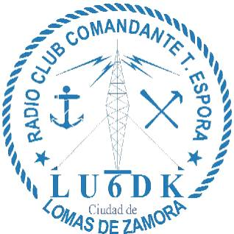
Union Argentina de Radio Clubes
12ºa Asamblea Federal Ordinaria
Lomas de Zamora, 11 y 12 de Octubre de 2008

GUIA DE ACTIVIDADES Y HOSPEDAJE

Dia 10 Sol Monserrat Hotel **
16 Hs: Recepción de delegaciones Calle México 1149 - Monserrat
Sede del R.C. Cte.Tomás Espora LU6DK (1097) Buenos Aires
TE:11-4243-0203 lu6dk.radio.club@gmail.com. $ 180.- Habitación doble Calle Saenz 855 – Lomas de Zamora
Oxford Hotel **
Dia 11 : Chacabuco 719 – San Telmo
8.30 Hs:Recepción y.acreditación $ 148.- Habitación doble
de delegaciones.
Hostal Tango Tanto Tango **
9.30 Hs: Apertura y comienzo de Asamblea Isabel La Católica 157 - Barracas
lugar: Sala del R.C. S 40 .- por persona

13.30 Hs:Almuerzo Hostal Morena´s Place **
Lugar: Sede del R.C. Gurruchaga 2143 – Plaza Italia
$ 60.- por persona

14.30 Hs reanudación de Asamblea. Traslado al centro de Bs. As. en
Combi: Emp. Lomas Express
19.30 Hs: Cierre de Asamblea (parcial o total) Precio por unidad 19 plazas
2 viajes desde R.Club/Capital
21.00 Hs: Cena $ 380.-
lugar: sede del R.C.

NOTA: A todos los concurrentes a la Asamblea: Es posible que la Asamblea pueda realizarse en su totalidad durante el dia Sabado 11, esa es la premisa principal; de ser de este modo quedaríamos en libertad de acción para el dia Domingo, se podrían realizar paseos variados. Para los hoteles se recomienda hacer las reservas con anticipación dado que existe gran demanda.
Si no fuese asi se continuaría con la Asamblea el dia Domingo 12 por la mañana.

